文件编号：GY/INMAI-DT-200-JG-0010
版 本 号：V1.3

信号同步单元
DT-200-SDU-LV2D7
DT-350-SDU-LVD7-MF
DT-350-SDU-LV2D3-MF
DT-SDU-LV3D7-S
DT-SDU-LV3D3-MF
技术需求

编 制：刘文龙
审 核：杨超
批 准：韩强
批准日期：2022-03-21

北京铁科英迈技术有限公司
2022-03-21发布

变 更 记 录
序号 | 修改内容 | 修改/日期 | 审核/日期 | 批准/日期 | 实施日期
1 | 根据研发输入，编制技术规格书 | 2020.1.15 | 2020.1.15 | 2020.2.15 | 2020.2.15
2 | 更新机箱设计与组装工艺规范 | 2021.1.21 | 2021.1.21 | 2021.1.21 | 2021.1.21
3 | 按照机箱设计与组装工艺规范更新技术规格 | 2022.3.10
注：对该文件内容增加、删除或修改均需填写变更记录，详细记载变更信息，以保证其可追溯性。

目 录
1. 产品简介 1
2. 组成清单 1
3. 技术要求 1
3.1. 主要技术条件 1
3.2. 机械加工 2
3.2.1. 外形尺寸 2
3.2.2. 开孔布局 2
3.2.3. 加工技术要求 2
3.2.4. 颜色字体 2
3.3. 器件布局 2
3.4. 电气要求 2
3.5. 组装要求 3
3.6. 接口要求 3
4. 其他要求 5
5. 不合格控制要求 5
6. 技术文件清单控制 5
7. 变更控制 5
8. 老化管理 5
9. 标识和可追溯性管理 6
10. 产品防护要求 6
10.1. 生产过程中的防护要求 6
10.2. 包装和运输要求 6
11. 主要风险及管控措施 6

产品简介
信号同步单元是定位同步系统中的重要组成部分。将车辆轴端编码器信号经过信号滤波整形后，形成多路标准LVDS或TTL信号，供各检测系统作为距离脉冲采样信号、距离或车速计算使用。每路输入输出信号均带有光电隔离功能，输入信号幅值3～15V。

组成清单
所含部件清单如表2.1。
表2.1
序号 | 物料名称 | 单位 | 数量 | 主要要求 | 备注
1 | 信号同步单元 | 台 | 1 |  | 可选型号详见3.1
2 | 电源线 | 根 | 1 | AC220V供电

技术要求

主要技术条件
主机型号 | DT-200-SDU-LV2D7 | DT-350-SDU-LVD7-MF | DT-350-SDU-LV2D3-MF |  | DT-SDU-LV3D7-S | DT-SDU-LV3D3-MF
光纤组网
■光纤组网功能 | 无 | 光纤组网从机 | 光纤组网主机 |  | 无 | 光纤组网主机
I/O接口
■编码器信号 | 2个编码器信号输入接口（带+5V电源输出） | 无 | 2个编码器信号输入接口（带+5V电源输出） |  | 2个编码器信号输入接口（带+5V电源输出） | 2个编码器信号输入接口（带+5V电源输出）
■LVSD/TTL信号输出 | 7路4轴正交差分信号输出 | 7路4轴正交差分信号输出 | 2路4轴正交差分信号输出 |  | 6路4轴正交差分信号输出 | 3路4轴正交差分信号输出
■光纤接口 | 无 | 4路多模ST光纤接口 | 4路多模ST光纤接口 |  | 无 | 4路多模ST光纤接口
■输入信号 | TTL/HTL/LVDS | 多模光纤信号 | TTL/HTL/LVDS |  | TTL/HTL/LVDS | TTL/HTL/LVDS
■输出信号 | TTL/ LVDS | TTL/LVDS/多模光纤信号 | TTL/LVDS/多模光纤信号 |  | TTL/LVDS | TTL/LVDS/多模光纤信号
模拟信号输出
■信号频率 | 无 |  |  | 1~200KHz 可调节
■信号正反向 | 无 |  |  | 信号相位差90度，可设置反向
电源
■交流输入 | 220V交流电源输入
■额定功率 | 30W
机械指标
■尺寸 | 485（宽）x 340（深）x 44.5（高）mm
■重量 | 2 kg
环境指标
■工作温度 | 标准温度:-20°C至+60°C
■存储温度 | -40°C至+ 85°C
■湿度 | 〜95% @ 40°C (非凝露)
■振动 | 工作状态：0.5Grms，5-500Hz，3轴
■静电保护（ESD) | 接触+/-4 KV和空放+/-8 KV
■冲击 | 工作状态：50G，半正弦，持续II毫秒
■电磁兼容标准 | 铁路相关标准

机械加工
按照北京铁科英迈技术有限公司的企业标准《机箱设计与组装工艺规范》执行。

外形尺寸
按照北京铁科英迈技术有限公司的企业标准《机箱设计与组装工艺规范》执行。

开孔布局
按照北京铁科英迈技术有限公司的企业标准《机箱设计与组装工艺规范》执行。

加工技术要求
按照北京铁科英迈技术有限公司的企业标准《机箱设计与组装工艺规范》执行。

颜色字体
按照北京铁科英迈技术有限公司的企业标准《机箱设计与组装工艺规范》执行。

器件布局
无。

电气要求
■交流输入：220V交流电源输入

组装要求
按照北京铁科英迈技术有限公司的企业标准《机箱设计与组装工艺规范》执行。

接口要求
（1）DT-200-SDU-LV2D7
前面板：
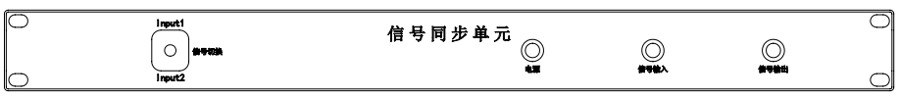
后面板：
（2）DT-350-SDU-LV2D3-MF（ST）
前面板：
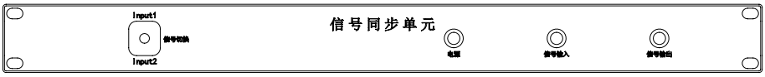
后面板：
（3）DT-350-SDU-LVD7-MF
前面板：
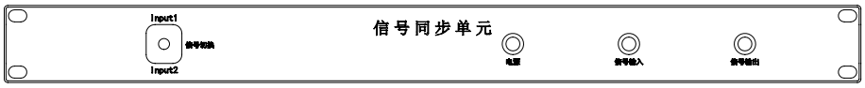
后面板：
（4）DT-SDU-LV3D7-S
前面板：
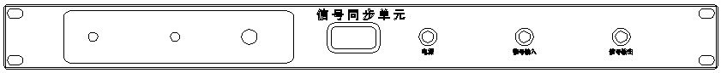
后面板：
（5）DT-350-SDU-LV3D3-MF
前面板：
后面板：
信号同步单元开关接口功能说明
单元名称  开关及接口 |  | DT-200-SDU-LV2D7  DT-350-SDU-LV2D3-MF | DT-350-SDU-LVD7-MF | DT-SDU-LV3D7-S  DT-SDU-LV3D3-MF
输入信号切换开关 | 上 | Input1 | TR1 | Input1
输入信号切换开关 | 中 | - | - | Input2
输入信号切换开关 | 下 | Input2 | TR2 | 模拟信号
TR1、TR2 |  | 两组光纤环网传输接口
Output1~OutputX |  | 信号输出航插接口
Input1、Input2 |  | 两组信号输入航插接口
电源开关 |  | AC 220V电源接口及开关
信号输入、信号输出航插接线定义表
航插编号 | 接头 | 针序号 | 信号 | 说明
Input1、Input2 |  | A | A | 建议线径≥0.5mm²,带屏蔽层
Input1、Input2 |  | B | B | 建议线径≥0.5mm²,带屏蔽层
Input1、Input2 |  | D | +5V | 建议线径≥0.5mm²,带屏蔽层
Input1、Input2 |  | F | GND | 建议线径≥0.5mm²,带屏蔽层
Input1、Input2 |  | H |  | 建议线径≥0.5mm²,带屏蔽层
Input1、Input2 |  | I |  | 建议线径≥0.5mm²,带屏蔽层
Output1~OutputX |  | 1 | A | 建议线径≥0.5mm²,带屏蔽层
Output1~OutputX |  | 2 |  | 建议线径≥0.5mm²,带屏蔽层
Output1~OutputX |  | 3 | B | 建议线径≥0.5mm²,带屏蔽层
Output1~OutputX |  | 4 |  | 建议线径≥0.5mm²,带屏蔽层
Output1~OutputX |  | 5 | GND | 建议线径≥0.5mm²,带屏蔽层

其他要求
运行温度：-20℃～+50℃。
存储温度：-40℃～+70℃。
产品及其附件必须带有产品合格证书，并带产品检验及测试报告。

不合格控制要求
供应商不合格产品应按照《不合格品控制程序》进行控制。

技术文件清单控制
供应商应提供必要的技术资料，技术资料可包括图纸、说明书等。

变更控制
如产品发生变更，供应商应提前至少1个月通知采购部和相关部门。

老化管理
供应商质保期内及时提供产品及备件的措施（产品升级后，功能可兼容老版产品）。
如产品停止供应，供应商应提前至少6个月通知采购部。

标识和可追溯性管理
供应商产品应具有唯一标识，标识应制作在产品上，不能制作在产品上时，允许制作在包装物或适当的载体上，该类标识应与产品同步流转。标识的字迹清晰、准确，并于产品技术资料相对应。

产品防护要求

生产过程中的防护要求
供应商搬运产品时，应先将流转防护工具/设备放置到位，对产品做到轻拿轻放，防止搬运过程因装卸动作粗暴而损伤产品。在装运物料前，应根据产品大小、数量、高度和宽度，确保产品在运输过程中无倒塌或压坏等现象。

包装和运输要求
供应商提供的产品应有包装箱，箱内应有防震、防潮措施，以保证产品不受损坏。

主要风险及管控措施
暂无。

